
ΤΜΗΜΑ ΗΛΕΚΤΡΟΛΟΓΩΝ ΜΗΧΑΝΙΚΩΝ ΚΑΙ ΤΕΧΝΟΛΟΓΙΑΣ ΥΠΟΛΟΓΙΣΤΩΝ
Μάθημα: Ευφυής Έλεγχος
Απαλλακτική εργασία
Συμμετέχοντες:
Γιακουμάτος Γεώργιος - ΑΜ: 1092874
Σάλιαρης Γεώργιος - ΑΜ: 1092584
Υπεύθυνος καθηγητής: Κωνσταντίνος Χατζηλυγερούδης
Ακαδημαϊκό έτος: 2024-25

1-Σύντομη παρουσίαση της εργασίας
Σκοπός της παρούσης εργασίας είναι η εφαρμογή του Quality-Diversity αλγορίθμου SAIL (Surrogate-Assisted Illumination) για ένα σχετικά απλό τετράποδο ρομπότ το οποίο και προσομοιώνουμε. Ειδικότερα, μέσω του εν λόγω αλγορίθμου το ρομπότ περπατάει με διάφορους τρόπους, μέσω της παρακάτω λογικής η οποία συνοψίζει και την ουσία των Quality-Diversity αλγορίθμων:
- Χώρισε το πλήθος των δυνατών συμπεριφορών του ρομπότ σε κουτάκια
- Σε κάθε κουτάκι δοκίμασε κάτι διαφορετικό, εάν είναι καλό τότε, τοποθέτησέ το στο κουτάκι αυτό.
- Επίλεξε κινήσεις οι οποίες φαίνονται και καλές αλλά και δεν έχουν εξερευνηθεί μέχρι στιγμής.

2-Παρουσίαση βασικών εννοιών οι οποίες αφορούν στον SAIL αλγόριθμο

Παρακάτω παραθέτουμε μια γρήγορη παρουσίαση των πιο σχετικών εννοιών αναφορικά με τον SAIL αλγόριθμο per se αλλά και των
Quality-Diversity αλγορίθμων εν γένει.

a)Βασικές έννοιες των QD/MAP ELITE αλγορίθμων

1. Quality-Diversity (QD): Αλγόριθμοι που, αντί να αναζητούν μία μόνο «καλύτερη» λύση, προσπαθούν να δημιουργήσουν μεγάλη συλλογή ποιοτικών και ποικίλων λύσεων. Ιδανικοί για προβλήματα όπου υπάρχουν πολλαπλές λύσεις και όχι μια και μόνο.
2. Behavioral Descriptor (BD): Πρόκειται για ένα σετ από αριθμούς οι οποίοι χαρακτηρίζουν μια λύση, χωρίς να προσδιορίζουν απαραίτητα πόσο «καλή» είναη η συγκεκριμένη λύση. Ορίζουν το behaviour space (χώρο συμπεριφοράς) όπου τοποθετούμε τις λύσεις μας.
3. Simulation: Προσομοίωση του πραγματικού συστήματος, όπως αυτή υποδεικνύεται από μια λύση (genotype).
4. Cell/Niche: Είναι ένα τετράγωνο στο BD grid συμπεριφορών. Ανάλογα με τη διάσταση του BD μπορεί να εκτείνεται σε περισσότερες των 2 διαστάσεις. Στη συγκεκριμένη περίπτωση, κάθε κελί αντιστοιχίζεται και σε ένα διαφορετικό τρόπο του ρομπότ να «περπατάει».
5. Fitness function: Μας λέει πόσο καλή είναι μια λύση.
6. Archive/Map: Ολόκληρο το grid το οποίο αποθηκεύει την καλύτερη λύση σε κάθε cell.
6. Elite: Η καλύτερη λύση που βρήκαμε για ένα δεδομένο cell.
7. Coverage: Πόσα cells περιέχουν μια elite λύση (εκπεφρασμένη σε ποσοστό $\%$ επί των συνολικών cells).
8. Variation/Mutation: Όπως και στους εξελικτικούς/γενετικούς αλγορίθμους, συνιστά μια μικρή αλλαγή την οποία εφαρμόζουμε σε μια elite λύση προκειμένου να δημιουργήσουμε μια νέα υποψήφια (candidate) λύση, προκειμένου να ενισχυθεί το γενικότερο diversity των λύσεων που έχουμε στο archive.
9. Descriptor Space: Το σύστημα συντεταγμέων του οποίου οι άξονες είναι οι behavioural descriptors που επιλέξαμε. Η διαφορά του εν συγκρίσει με το archive, είναι ότι το τελευταίο είναι μια διακριτοποίηση του πρώτου.
10. Map-Elites (Multi-dimensional Archive of Phenotypic Elites): Χωρίζουν τo descriptor space σε ένα grid συμπεριφορών και κρατάνε την καλύτερη λύση ανά cell, εφαρμόζοντας σε αυτές παράλληλα και mutation προκειμένου να έχουμε περισσότερο exploration.
11. Seed/Initialization: Πρόκειται για το πρώτο βήμα όταν τρέχει ένας QD αλγόριθμος όπου δημιουργούμε ένα αρχικό σετ από διάφορες λύσεις προκειμένουν να τις εντάξουμε στο archive.
12. QD-Score: Αριθμός ο οποίος συνδυάζει coverage και quality (άθροισμα όλων των fitness τιμών για όλες τις elite λύσεις).

b) Έννοιες που εισάγει ο SAIL αλγόριθμος:
13. Surrogate Model: Πρόκειται για μια σχετικά γρήγορη και φθηνή εκτίμηση της fitness function, η οποία δεδομένης της πολυπλοκότητάς της και του πλήθους των λύσεων που καλέιται να αξιολογήσει, ενδεχομένως να μην είναι εφαρμόσιμη σε πραγματικό χρόνο.
14. Gaussian process: Ένα μοντέλο το οποίο έχει ως έξοδο δύο πράγματα: ένα αναμενόμενο score $(μ)$ και μια αβεβαιότητα $(σ)$. Ουσιαστικά μαθαίνουν από λίγες και ακριβές προσομοιώσεις και μετά προβλέπουν το πόσο καλή είναι μια δεδομένη candidate λύση όπως επίσης και την αβέβαιότητά της. Πρόκειται για έναν ειδικό τύπο surrogate model που υπό μια πρώτη ματιά δεν έχει παραμέτρους προς ρύθμιση.
15. Upper-Confidence Bound (UCB): $UCB\left(x\right)=μ\left(x\right)+βσ\left(x\right)(2.1)$, όπου $μ(x)$ και $σ(x)$ είναι οι εξοδοι του surrogate model για μια υποψήφια λύση $x$($β$ είναι μια παράμετρος η οποία ελέγχει το balance ανάμεσα στο exploration και στο exploitation). Ο δε SAIL αλγόριθμος, επιλέγει για κάθε κελί τη candidate solution με το υψηλότερο UCB προκειμένου να επιλέξει ποιες λύσεις θα προσομοιωθούν.
16. Prediction Map: Ένα δευτερεύον archive το οποίο δημιουργείται αφ’ότου ολοκληρωθεί/σταματήσει ο αλγόριθμος και περιέχει για κάθε κελί το μοναδική λύση (genotype) την οποία το surrogate model προβλέπει ότι θα έχει σχετικά μεγάλη απόδοση.
17. Acquisition Map: Για κάθε επανάληψη του αλγορίθμου, το surrogate model αξιολογεί ένα αρκετά μεγάλο batch από random λύσεις και κρατάει εκείνη με το υψηλότερο UCB.
18. Precise Evaluation: Eίναι οποιοσσδήποτε πραγματικός υπολογισμός της fitness function.

3-Σύντομη παρουσίαση του αλγορίθμου και του σχετικού κώδικα

Στον σχετικό κώδικα (βλ. αρχείο QD_dummy_SAILv7.py) όπου και εφαρμόζουμε τον αλγόριθμο ακολουθούμε τα εξής βήματα:

Βήμα 1-Ορίζουμε την υποψήφια λύση-genotype
Ουσιαστικά, μια υποψήφια λύση αποτελέιται από ένα διάνυσμα τεσσάρων πλατών $A_{i}, i=1,2,3,4.$ Κάθε $Α_{i}$ αποτελεί το μέγιστο «άνοιγμα» μιας άρθρωσης του τετράποδου ρομπότ μας που ελέγχεται από τον αντίστοιχο σερβοκινητήρα. Κάθε δε σερβοκινητήρας ακολουθεί τον παρακάτω νόμο ελέγχου (control command):
$$θ_i(t) = A_{i} · sin(2π t / T) \left(T = 1,5 s\right)(3.1).$$
Ο δε PD ελεγκτής κάθε σερβοκινητήρα μετατρέπει το σφάλμα θέσης σε ροπή και έτσι η επιθυμητή ταχύτητα (άρα και το πώς θέλουμε να κινείται το ρομποτ) προκύπτουν αυτόματα.

Βήμα 2-Διαμόρφωση descriptor space
Επιλέγουμε ως behavioural descriptors ταχύτητα και effort («ενέργεια») και χωρίζουμε το descriptor space με τέτοιο τρόπο έτσι ώστε να έχεις διαστάσεις 25x25. Ο κάθε δείκτης κελίου έχει ως εξής:
$$i = floor\left(\left(speed - 0\right)*\frac{24}{2}\right)(3.2)$$
$$j = floor\left(\left(effort - 0\right)*\frac{24}{2}\right)(3.3)$$
Έτσι, έχουμε $25x25=625 (3.4)$θήκες (bins) όπου μπορούμε να αποθηκεύσουμε διαφορετικές συμπεριφορές.

Βήμα 3-Δημιουργία αρχικού πληθυσμού 60 τυχαίων genotypes
Για κάθε δείγμα εκτελούμε μια πλήρη προσομοίωση και υπολογίζουμε τις παρακάτω ποσότητες:
$$speed =\frac{μετατόπιση}{1.5}(3.5)$$
$$effort = 2 · mean\left(A^{2}\right) (3.6)$$
$$fitness = speed - 0.1 · effort (3.7)$$

Βήμα 4-Χρησιμοποιούμε Mattern 5/2 + WhiteNoise:
$$μ\left(x\right) = k\left(x,X\right)· {\left(K+σ_{n}^{2}I\right)}^{-1}· y (3.8)$$
$$σ^{2}\left(x\right)= k\left(x,x\right)- k\left(x,X\right)· {\left(K+σ_{n}^{2}I\right)}^{-1}· k\left(X,x\right) (3.9)$$
Οι παραπάνω αποτελόυν τις εξισώσεις που αντιστοιχούν στο GP.
Για την παραπάνω εξίσωση:
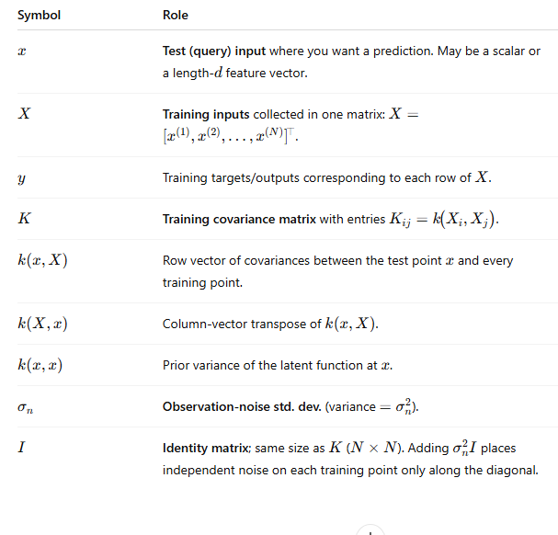

Βήμα 5- Δημιουργία 400 υποψήφιων λύσεων
Λαμβάνουμε 400 ομοιόμορφορα δείγματα στο διάστημα $\left[-1,1\right]$ τα οποία σχετικά γρήγορα αξιολογεί το Gaussian Process.

Βήμα 6-Υπολογισμός UCB
$$UCB\left(x\right)= mu\left(x\right)+ β · sigma\left(x\right) \left(β = 2.0\right) \left(3.10\right).$$
όπου να σημειώσουμε ότι στην παραπάνω σχέση μικρή τιμή της παραμέτρου $β$, σημαίνει ότι κάνουμε favour το exploitation σε σχέση με το exploration και μια μεγάλη τιμή τιμή του $β$, σημαίνει ακριβώς το ανάποδο.

Βήμα 7-Φιλτράρισμα λύσεων
Για κάθε κελί του descriptor space, κρατάμε μόνο τον υποψήφιο με το μεγαλύτερο UCB (σε περίπτωση που δύο τυχαίες λύσεις, αντιστοιχούν στο ίδιο κελί). Με αυτόν τον τρόπο εξασφαλίζουμε διαφορετικές συμπεριφορές πριν τις ακριβείς προσομοιώσεις για κάθε υποψήφια λύση.

Βήμα 8-Επιλογή 12 κορυφαίων λύσεων για «πραγματική» προσομοίωση
Ουσιαστικά προσομοιώνουμε τις $12$ κορυφαίες λύσεις (εκείνες που έχουν το υψηλότερο UCB), υπολογίζουμε fitness και κάνουμε update το grid και το dataset του GP.

Βήμα 9-«Πραγματική» αξιολόγηση λύσεων και ενημέρωση του grid
Επί της ουσίας:
- Μετράμε νέο speed, effort, fitness.
-Αν βάσει του fitness score βελτιώνεται το elite του κάθε κελιού ενημερώνουμε το πλέγμα.
-Προσθέτουμε την πλειάδα (genotype, fitness) στο training set και έτσι το μοντέλο GP μαθαίνει καλύτερα στον επόμενο κύκλο (ή τουλάχιστον έτσι πρέπει να γίνεται).

Βήμα 10-Καταγραφή μετρικών
$$coverage = \frac{γεμάτα_κελιά}{625} \left(3.11\right)-αντιστοιχεί σε έναν δείκτη exploration$$
$$mean_{fitness}= μέσος όρος fitness γεμάτων κελιών \left(3.12\right)-αντιστοιχεί σε έναν δείκτη exploitation (3.13)$$

Βήμα 11-Επαναλαμβάνουμε τα βήματα 4-10 για 60 κύκλους
Εν τέλει (αφού τρέξουμε τον κώδικα) έχουμε:
- Ένα αρχείο που περιέχει πολλαπλές elite λύσεις βηματισμού του ρομπότ
- Εκπαιδευμένο GP
- Διαγράμματα heat-map, scatter speed/effort, learning curve και ένα 3D plot

4-Περαιτέρω εξήγηση του σχετικού κώδικα
1. PID μέσα σε κάθε σερβοκινητήρα
Έχουμε το εξής setup: κινητήρας + κωδικοποιητής + πλακέτα PD. Ουσιαστικά, στέλνουμε μια γωνία στόχου $θ_{target}$ στον encoder. O PD με την σειρά του το συγκρίνει με τη μετρούμενη γωνία και οδηγεί το ρεύμα μέχρι το σφάλμα $≈ 0$. Επομένως, ο κινητήρας «υπολογίζει» μόνος του την απαιτούμενη ταχύτητα και ροπή.

2. Τι θα συμβεί αν προσθέσουμε περισσότερους behavioural descriptors;
Το πλέγμα γίνεται 3-D /4-D κλπ -> πολλά περισσότερα κελιά προς συμπλήρωση ->πολλές ακόμη αξιολογήσεις ή ένας πιο αραιός χάρτης.
Πλεονέκτημα: πιο πλούσια γνώση (διαφορετικές και ποιο ποιοτικές συμπεριφορές)
Μειονέκτημα: Κατάρα του dimensionality—η κάλυψη (coverage) πέφτει αρκετά και η πολυπλοκότητα του προβλήματος αυξάνεται εκθετικά.

3. Τι αποθηκεύεται στο .csv αρχείο;
Για κάθε filled cell: ταχύτητα, effort, fitness και τα τέσσερα πλάτη (amp_0…amp_3) βάσει των οποίων προκύπτουν και οι πολλαπλές συμπεριφορές (τρόποι βαδίσματος) του ρομπότ.

4. Για ποιο λόγο επιλέγουμε grid διαστάσεων 25 x 25
Δεν υπάρχει κάποιος συγκεκριμένος λόγος-«εμπειρικά» επιλέγουμε τις διαστάσεις αυτές.

5. Δείκτης κάθε κελιού
Μας δείχνει σε ποιο ακριβώς κελί του descriptor space εμπίπτει μια συμπεριφορά του ρομπότ.

6. Πλήρης προσομοίωση στο Βήμα 3
Τρέχουμε το «ακριβό» (υπό την άποψη των υπολογιστικών resources που απαιτούνται) simulation το εκάστοτε γονιδίωμα, μετράμε την πραγματική ταχύτητα και effort.

7.Fitness function
$$fitness=speed-0.1*effort (4.1)$$

8. Τι δείχνει κάθε plot
a) Heat map: πού βρίσκονται (στο grid) καλοί τρόποι βαδίσματος του ρομπότ.
b) Scatter: (speed, effort) σημεία μαζί επίσης με το αντίστοιχο fitness (το οποίο αναπαρίσταται από το χρώμα
c) Learning curves: iterations (x άξονας) vs coverage και average fitness (y-άξονας)
d) 3D plot: ένα 3D «cloud» των μεγεθών (speed, effort, fitness), το οποίο μας δίνει ένα insight για το fitness landscape.

9. Τι είναι το effort
Ουσιαστικά είναι ένα μέγεθος το οποίο μας δείχνει πόση ενέργεια καταναλώθηκε από κάθε κινητήρα του ρομπότ ανά απόσταση που διένυσε το τελευταίο.

10. Budget
Βudget = ο σχετικά περιορισμένος αριθμός πραγματικών προσομοιώσεων που μπορούμε να τρέξουμε λόγω των διαθέσιμων υπολογιστικών resources.

11. Kernel/Matérn
Κernel == covariance function: μας δείχνει πόσο παρόμοιοι είναι δύο genotypes. Στον κώδικα κάνουμε χρήση ενός Matérn 5/2 kernel που έχει ως εξής:
$$k\left(r=\left|x-x^{'}\right|\right)= σ^{2}* \left(\frac{1 + \sqrt{5}r}{l}+ 5\frac{r^{2}}{3l^{2}}\right)* exp\left(\frac{-\sqrt{5}r}{l}\right)\left(4.2\right).$$
Όπου l είναι μια παράμετρος η οποία ουσιαστικά μας λέει πόσο μπορούν να διαφέρουν δύο genotypes $x και x'$ πριν το GP τις θεωρήσει ασυσχέτιστες (ότι διαφέρουν πάρα πολύ δηλαδή).

12. GP dataset
Το training περιλαμβάνει όλες τις λύσεις που προσομοιώνονται όπως επίσης και τις αντίστοιχες τιμές fitness. Κάνουμε train το GP πάνω σε αυτό το dataset.

13. Ποιο ρομπότ χρησιμοποείται/προσομοιοώνεται
Χρησιμοποιείται ένα έτοιμο ρομπότ- Minitaur quadruped (βλ. αρχείο minitaur.urdf)

14. Λαμβάνουμε υπόψιν τη φυσική του προβλήματος;
Ναι, ρυθμίζοντας στον κώδικα την τιμή της παραμέτρου USE_PHYSICS (rigid-body dynamics, contact torque, gravity).

15. Τι είναι ένας κύκλος (cycle);
Πρόκειται για ένα πλήρες πέρασμα των βημάτων 4-10. Ειδικότερα, σε κάθε κύκλο:
-κάνουμε sample candidate solutions
-επιλέγουμε τις 12 καλύτερες βάσει UCB
-τρέχουμε προσομοιώσεις
-ενημερώνουμε το archive και το GP μοντέλο μας.

16. Πώς υπολογίζουμε σε ποιο κελί θα τοποθετήσουμε μια συμπεριφορά του ρομπότ;
Βάσει των εξισώσεων:
$$i = floor\left(\left(speed – s_{min}\right)*\frac{B_{s}–1}{s_{max}– s_{min}}\right)(4.3)$$
$$j = floor\left(\left(effort – e_{min}\right)*\frac{B_{e}–1}{e_{max}– e_{min}}\right)(4.4)$$
Όπου κάθε δείκτης αντιστοιχεί προφανώς σε ποιο grid του descriptor space ανήκει μια συμπεριφορά του ρομπότ. Επίσης:
$Speed και effort$: η μετρούμενη γραμμική-forward ταχύτητα κατά το simulation και το CoT (cost of transport) αντιστοίχως.
$s_{min}, s_{max}, e_{min}, e_{max}:$ τα αντίστοιχα άνω και κάτω όρια
$$Β_{s}=25 \left(αριθμός speed bins\right)(4.5)$$
$$B_{e}=25 \left(αριθμός effort bins\right)(4.6)$$

17. Βάσει του .csv αρχείου, πώς το αξιοποιεί το ρομπότ προκειμένου να κινηθεί;
Tα amplitudes τα οποία είναι αποθηκευμένα στο αρχείο αξιοποιούνται ως εξής από τον παρακάτω ψευδοκώδικα:

for t in time_range:
θ_i = A_i * sin(2π * t / SIM_DURATION)
send θ_i to motor i

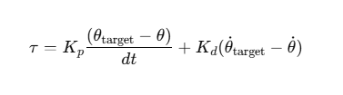
(4.7)
p.setJointMotorControl2(robot_id, joint_i, controlMode=POSITION_CONTROL, targetPosition=θ_i)
Μέσω της γραμμής:

Με $θ_{target}$ να είναι η γωνία που υπολογίζεται από το την σχέση: $θ_{target}=A_{i}*\sin\left(2π*\frac{t}{T}\right)(4.8)$ και $θ$ η «πραγματική» γωνία όπως εκείνη προκύπτει από την σχετική προσομοίωση. Οπότε, στέλνουμε τα torque commands όπως αυτά προκύπτουν από την $(4.7)$ σε κάθε κινητήρα και έτσι κινείται το ρομπότ.
Στο .csv αρχείο έχουμε $128$ σειρές, άρα και $128$ διαφορετικές συμπεριφορές τις οποίες δύναται να ακολουθήσει το ρομπότ προκειμένου να «περπατήσει».
Τρέχοντας τον κώδικα (max 1 λεπτό παίρνει) λαμβάνουμε τα παρακάτω γραφήματα:
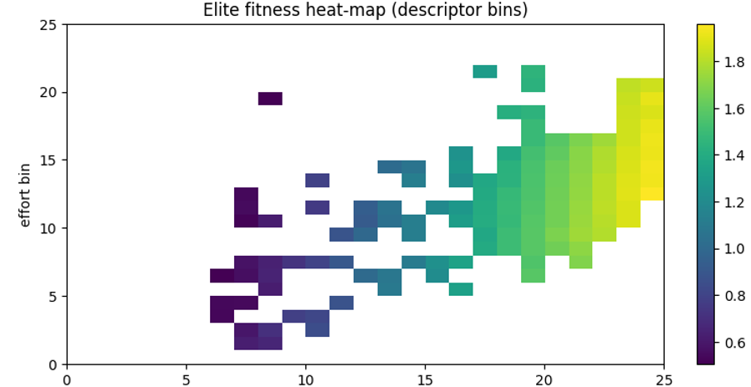

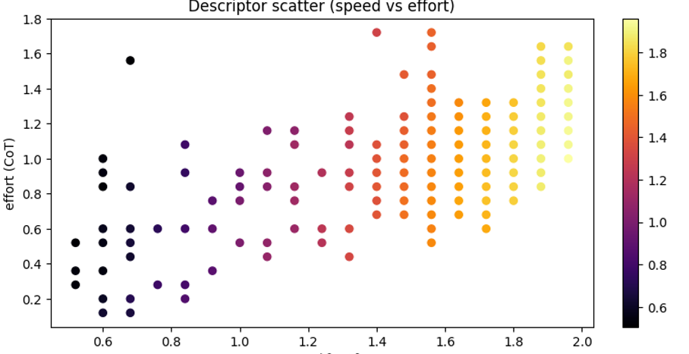
(οι οριζόντιοι άξονες αντιστοιχούν στην forward velocity του ρομπότ)
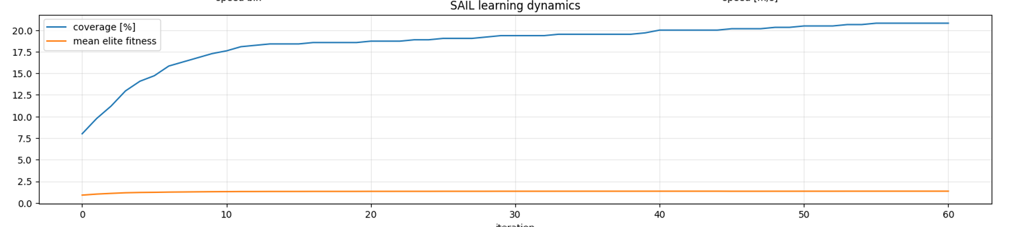
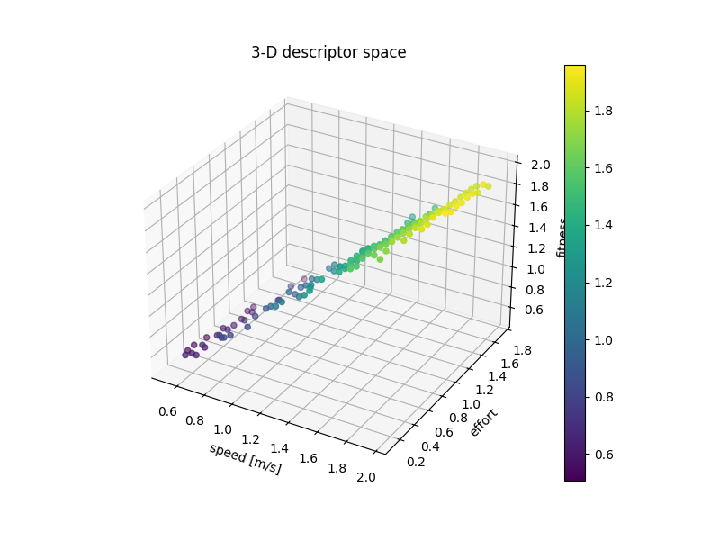

Σημείωση: Ο κώδικας δημιουργήθηκε εξ’ολοκλήρου από το Chat-GPT αλλά με πολύωρο prompting.

5-Discussion
Πλεονεκτήματα SAIL
-Εκρηκτική μείωση κόστους αξιολογήσεων: Παράγει εκατοντάδες λύσεις με έως και 1000 λιγότερες πραγματικές προσομοιώσεις από τον καθαρό MAP-Elite.
-Χάρτης ποικιλίας + ποιότητας: Γεμίζει ένα πλέγμα με υψηλής απόδοσης λύσεις ώστε ο χρήστης να διαλέξει ανά περίπτωση ανάγκης, όχι απλώς το 1 βέλτιστη λύση.
-Εκμετάλλευση αβεβαιότητας: Ο κανόνας UCB καθοδηγεί πού «ξέρουμε λίγο» και άρα αξίζει να δοκιμάσουμε (exploration and exploitation).
-Ενσωματώνεται εύκολα σε σύνθετες προσομοιώσεις επειδή ο GP απαιτεί μόνο ζεύγη εισόδου-εξόδου.
-Ευελιξία kernel: Το Matérn 5/2 μοντελοποιεί φυσικά φαινόμενα καλύτερα από τα υπερ-ομαλά RBF.

Μειονεκτήματα SAIL
- Κλιμάκωση O(N³): O χρόνος εκπαίδευσης GP γίνεται απαγορευτικός πάνω από ~1000 δείγματα.
-Ευαισθησία σε θόρυβο: Aν το WhiteNoise στήθει λάθος, το GP γίνεται overconfident ή το ακριβώς ανάποδο (overly scared).
-«Κακό» αρχικό variance -κακή κατεύθυνση: 60 τυχαία δείγματα πρέπει να καλύψουν κάπως όλο το εύρος, αλλιώς το UCB «στραβώνει».
-Περιορισμός σε λίγες διαστάσεις : Πολλοί descriptors ή μεγάλο genotype κάνουν το πλέγμα εκθετικά μεγάλο.
-Υπόθεση ομαλότητας: Πολύ «noisy» fitness functions δυσκολεύουν το GP.

Διάφορες βελτιώσεις που μπορούν να γίνουν
1.Scale the surrogate model
-Sparse/inducing-point Gaussian Processes
-Local or partitioned GPs

2.Εξυπνότερο exploration/exploitation
-Adaptive β schedule for UCB
-Adaptive batch size

3.Καλύτερο αρχικό sampling των δειγμάτων
-Latin-Hypercube/Sobol DoE

4.Πιο «έξυπνοι»/προσαρμοστικοί behavioural descriptors
πχ slip, stability, vibration

5.Πιο εξελιγμένοι ελεγκτές Central Pattern Generators (CPGs) ή RL-modulated CPGs

6. Multiprocessing/multithreading/GPU processing για την φυσική προσομοίωση.

Συμπεράσματα/Κλείσιμο
Ο SAIL μετατρέπει τη βελτιστοποίηση βηματισμού του ρομπότ μας σε ένα πρόβλημα σε χαρτογράφησης λύσεων. Έτσι, αντί να μας δίνει ένα μοναδικό «καλύτερο» βάδισμα, γεμίζει ένα πλέγμα όπου κάθε κελί κρατά την ταχύτερη, την πιο οικονομική ή μια ισορροπημένη κίνηση για εκείνη τη ζώνη. Εμείς στη εν συνεχεία διαλέγουμε ό,τι μας βολεύει. Στο σημείο αυτό να αναφερθεί ότι ένα από τα key-compoments του εν λόγω αλγορίθμου είναι το Gaussian Process· με τον πυρήνα Matérn 5⁄2 να αποτυπώνει ομαλά αλλά και «κοφτά» σημεία της πραγματικής συνάρτησης, ενώ το UCB οδηγεί την αναζήτηση όπου είτε περιμένουμε υψηλό fitness είτε έχουμε μεγάλη άγνοια (exploration vs exploitation). Κατά συνέπεια, χρειαζόμαστει εκατοντάδες και όχι χιλιάδες «ακριβές» φυσικές προσομοιώσεις· στο δικό μας δε ρομπότ το οποίο και προσομοιώνουμε, 720 simulations δίνουν 128 ξεχωριστά μοτίβα βηματισμού του ρομπότ. Σε κάθε περίπτωση βέβεια, τα όποια μειονεκτήματα του αλγορίθμου όπως ο κυβικός χρόνος GP και το εκθετικής πολυπλοκότητας πλέγμα αντιμετωπίζονται (μέχρι ένα βαθμό) με sparse GPs και προσαρμοζόμενα πλέγματα CVT ή quadtrees ενώ ένα Central Pattern Generator αντί για απλά ημίτονα υπόσχεται φυσιολογικότερες και ίσως οικονομικότερες κινήσεις. Συνολικά, ο SAIL δείχνει ότι μπορούμε να εξερευνήσουμε ένα σχετικά μεγάλο μέρος του χώρου καταστάσεων με λίγα σχετικά πειράματα, ανοίγοντας με αυτόν τον τρόπο το δρόμο σε ακόμη πιο μεγάλα και απαιτητικά προβλήματα Ρομποτικής.

6-Παρατηρήσεις
Το αρχικό πλάνο ήταν η εργασία να γίνει από κοινού και από τα δύο μέλη της ομάδας, αλλά λόγω περιορισμένου χρόνου το ένα μέλος αποφάσισε να μη ασχοληθεί πλέον άλλο με την εργασία (έγιναν προσπάθειες εκ μέρους του να προσομοιωθεί ένα πιο ρεαλιστικό ρομπότ σε PyBullet αλλά δε βγήκε κάποιο ουσιαστικό αποτέλεσμα και έτσι ενώ είχε συμφωνηθεί εκ των προτέρων ότι θα εργαζόταν σε αυτό το κομμάτι, λίγες μέρες πριν το τελικό deadline (και αφότου είχαμε συναντηθεί/συζητήσει/μελετήσει σχετικά resources για το τι θα κάνουμε στην εργασία), μου έκανε γνωστό ότι μάλλον δεν θα ασχοληθεί άλλο ενώ τη δεδομένη στιγμή είχαμε έτοιμο μόνο ένα σχετικά απλό script (δεν είχαμε αρχίσει καν κάποια αναφορά/πόσω δε μάλλον κάποια παρουσίαση) το οποίο και εφάρμοζε τον αλγόριθμο με τον οποίο καταπιάνεται η παρούσα εργασία.Έτσι, αναγκάστηκα μέσα σε λίγες μέρες (3) να συνεχίσω με την εργασία αποκλειστικά μόνος μου (είχε ειδοποιηθεί ότι πλησιάζει η προθεσμία και πράγματι το παιδί προσπαθούσε να προσομοιώσει ένα ρομπότ στην PyBullet, αλλά).Επομένως, η εργασία στην ολότητά της (κώδικας,word,powerpoint) εκπονήθηκε εξ’ολοκλήρου από το ένα μέλος της ομάδας.Έγινε προσπάθεια να συμπεριληφθεί και το live animation του ρομπότ βάσει των διάφορων generated συμπεριφορών αλλά αυτό δεν κατέστη εφικτό για ευνόητους λόγους. Όπως επίσης και έγινε προσπάθεια σύγκρισης του implementation του αλγορίθμου που υπάρχει στον κώδικα με την υλοποίηση που υπάρχει και στη βιβλιοθήκη qdpy, ωστόσο ούτε και αυτή η επέκταση κατέστη δυνατή. Δηλαδή, υπήρχαν διάφορες ιδέες και από τα δύο μέλη της ομάδας αλλά οι περισσότερες από αυτές δεν πραγματοποιήθηκαν για τους προαναφερθέντες λόγους.

7-Ενδεικτική Βιβλιογραφία που χρησιμοποιήθηκε στην εργασία
- Gaier, A., Asteroth, A., & Mouret, J.-B. (2018). Data-Efficient Design Exploration through Surrogate-Assisted Illumination. arXiv:1806.05865
- Mouret, J.-B., & Clune, J. (2015). MAP-Elites: Illuminating Search Spaces by Mapping Elites. arXiv:1504.04909
- Vassiliades, V., Chatzilygeroudis, K., & Mouret, J.-B. (2016). Using Centroidal Voronoi Tessellations to Scale Up MAP-Elites. arXiv:1610.05729
- Gallotta, R., Liapis, A., & Yannakakis, G. N. (2024). Dynamic Quality-Diversity Search. arXiv:2404.05769
- Srinivas, N., Krause, A., Kakade, S., & Seeger, M. (2010). Gaussian Process Optimization in the Bandit Setting: No-Regret and Experimental Design. ICML Proceedings
- Titsias, M. K. (2009). Variational Learning of Inducing Variables in Sparse Gaussian Processes. JMLR Vol. 5
- Bonilla, E., Chai, K. M. A., & Williams, C. K. I. (2008). Multi-Task Gaussian Process Learning of Robot Inverse Dynamics. NeurIPS
- Ye, Y. et al. (2022). Learning Central Pattern Generators for Quadruped Locomotion. arXiv:2211.00458
- IEEE Spectrum Staff. (2016). Ghost Robotics’ Minitaur Quadruped Hits 2 m/s. IEEE Spectrum Online Article
- Bertsimas, D. et al. (2023). Sparse Inducing Points in Deep Gaussian Processes. arXiv:2407.17033
- Lundell, K., & Nikolaidis, S. (2025). A Quality-Diversity Approach to Evolving Model Rockets. arXiv:2504.02177
- Rakotoarison, H. et al. (2019). Automated Discovery of Behaviour Descriptors with VQ-VAE in QD Algorithms. (Conference paper)
- Tutorial on Quality-Diversity Optimisation
- ALIFE2023: Efficient Exploration using Model-Based Quality-Diversity with Gradients
- List of papers | Quality-Diversity optimisation algorithms

